Творческий проект «Рюкзак»

Работа ученицы 9-а класса

Лобановой Наталии

Руководитель проекта:
учитель технологии Бодрова В.Н.

Инжавино 2009 г

Последовательность выполнения

- Обоснование возникшей проблемы
- Определение конкретной задачи
- Выявление основных параметров и ограничений
- Исследование, традиции, история
- Разработка идей, вариантов по изготовлению сумки
- Выбор ткани, отделочного материала и оборудования
- Последовательность изготовления изделия
- Технологическая обработка сумки – рюкзака
- Анализ по качеству изготовления рюкзака
10.Экономическое обоснование
11.Разработка рекламного проспекта
12.Оформление проекта.
13.Оценка проделанной творческой работы

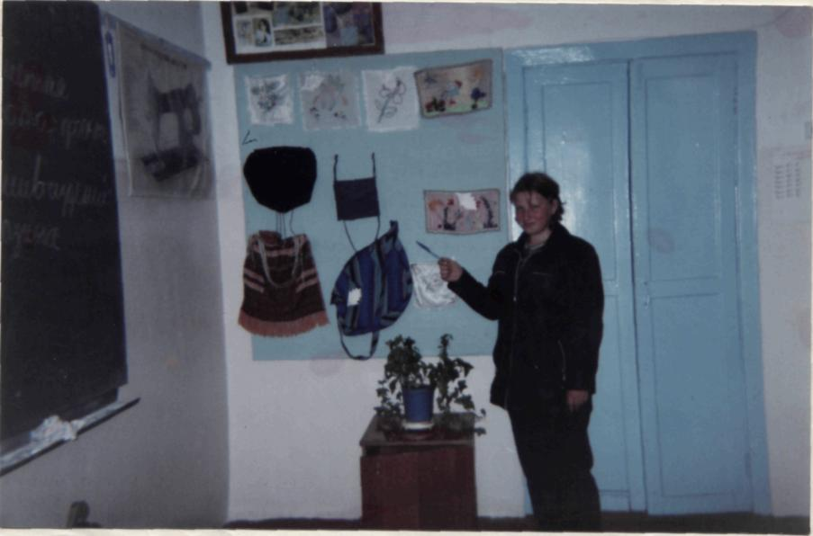

- Обоснование возникшей проблемы и потребности
Мне захотелось сшить сумку для занятий самой, а не покупать на рынке.
Придумать необычный фасон, оформление сумки. Чтобы творческая работа была оригинальной, под силу выполнить самостоятельно. Фасоны сумок можно выбрать из журналов мод, вычертить выкройки самой, ткани и отделки подобрать к фасону.

- Определение конкретной задачи и ее формулировка

После некоторого времени раздумья, когда были просмотрены журналы и другая литература, то я поняла: « Какого фасона будет сумка-рюкзак». Подобрала соответствующие материалы и сделала выкройки.

- Выявление основных параметров и ограничений

Какие требования, конечно с учетом своего замысла я предъявлю к своему изделию? Рюкзак должен быть красивым, отвечать современной моде и технологической обработке. Конструкция изделия будет соответствовать выбранной модели. Возникшие дефекты должны быть устранены в процессе пошива изделия. рюкзак по замыслу будет иметь стиль и цвет, подходящий к любой одежде. Материальные затраты на изделие низкие ( из устаревших вещей отошедшие от моды).

- Исследование, выявление традиций, история сумки.

Каждое изделие имеет определенный стиль. Стиль- это слово пришло к нам из Древней Греции и переводится, как заостренная палочка для письма по воску. В наше время стилем называют характер и манеру письма автора, художника, художественные особенности произведения литературы. Стиль есть у мебели, здания и конечно у моды, то есть – это оформление вещей, дополнительные предметы к ним в соответствии времени.
Стилей много: классический, романтический, спортивный, деловой и др. Для рюкзака я выбрала классический: строгий, деловой, почти не меняющийся в моде и подходит к любой одежде.
Сумка пришла к нам из древних времен. Когда-то ее называли котомкой. Сумкой пользовались нищие, рыцари, богатые и крестьяне, рабочие. Сейчас фасонов сумок и сумок-рюкзаков большое разнообразие из различных тканей. Сумки для детей, школьников, взрослых ( мужские и женские).

- Разработка идей, вариантов.
Просмотрев журналы с разными фасонами сумок, я выбрала модель рюкзака удобного в носке за плечами, форму его и материалы для изготовления. Творческая работа должна быть направлена на изготовление нового, конкурентоспособного изделия, отвечающего потребностям человека, пользующегося спросом у покупателей. Вот несколько моделей выбранных из журналов мод, и одна из них больше всех мне понравилась.
Модель рюкзака будет изготовлена из ткани полиэстер (синтетическая ткань). Форма рюкзака прямоугольная, боковые стороны –полукруг, в швах проходит кант. На передней детали расположен накладной карман. Ручки рюкзака изготовлены из плотной корсажной ленты.

- Выбор ткани, оборудование, инструменты.

А. Выбор ткани.
Ткани для сумок подходят разные: джинсовка, вельвет, плащевка и др. Для своего изделия я подобрала прочную в носке синтетическую ткань – полиэстер. Ткань не мнется, упругая, цвет черный, переплетение ткани диагональ (сложное), хорошо утюжится, и изделие держит форму. Современные синтетические ткани имеют сложность при пошиве изделия: повреждение ткани иглой, осыпаемость, подбор нитей и иглы по номер- нити комбинированные лх № 33 или № 45. Я подобрала изделие устаревшей модели, из которого буду шить рюкзак. Изделие распорю, постираю и подготовлю к раскрою. Сделаю чертежи выкроек по определенным размерам
Б. Оборудование и приспособления.
Швейная машина 2 класса ПМЗ, спецмашина «Чайка»-142 кл. ПМЗ, ручные иглы, ножницы. Еще нужно мел, линейка, выкройки, утюг, карандаши, сантиметровая лента.

- Последовательность изготовления
А. Определю размер сумки (55х 50), построю чертеж, а затем изготовлю выкройки деталей изделия. Подготовлю ткань к раскрою, разложу выкройки деталей рюкзака на ткани, соблюдая долевую нить.
Б. Раскрою детали с припуском на швы, намечу изнаночную сторону. Подготовлю отделочные материалы для пошива рюкзака (пуговицы, тесьма «молния», пряжка, кант)
Лекала сумки – рюкзака, направление долевой нити и количество деталей.

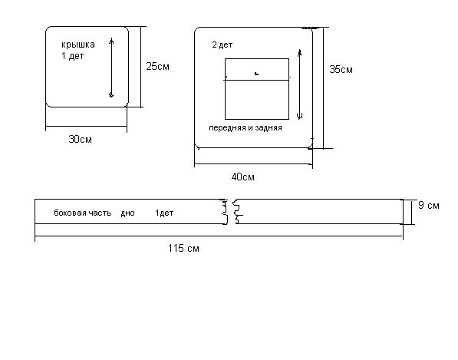
- Технология изготовления рюкзака.

План пошива изделия.
- Подготовить детали к пошиву;
- обработать накладной карман и настрочить его на переднюю часть;
- заготовить обтачки для канта;
- настрочить заутюженную двойную обтачку на срезы передней и задней частей деталей, ширина канта 5 мм;
- соединить прямую полоску боковой стороны с дном, передней и задней деталями по шву канта, проверяя качество строчки и ширину шва;
- обработать верхнюю крышку, настрачивая кант;
- соединить крышку с основными деталями, выполнить влажно-тепловую обработку швов, деталей, подкладки;
- обработать подкладку и соединить ее с изделием, проверяя качество;
- настрочить на заднюю деталь ремни (ручки) и липучку.

- Контроль качества по выполнению изделия

На уроках технологии мы разбирали основные критерии проверки и оценки качества проекта. Я буду самокритичной к выполнению творческой работы, соблюдая технологические требования пошива.

- Расчет себестоимости изделия

стоимость рюкзака можно вычислить следующим образом:
- стоимость ткани не учитываем, т.к. используем старое изделие;
- подкладка выкроены из остатков ткани от заказчика;
- нитки ( 1 катушка/ 100 м по цене 7 руб) С1= 1х7 = 7 руб ;
- лента корсажная 120 см по 15руб за 1 м С2= 1м 20 см х 15 руб = 18 руб
- Итого: С = С1+С2= 7+18= 25руб . Если рюкзак будет шиться на заказ, то за работу возьму 100 руб.
Амортизационное отчисление(А) возьмем 20% от работы ( 20 руб), то себестоимость продукции равна С= 18+25+100+20=165 руб
Организация по рекламе 1% от стоимости изделия- 1руб 65 коп.
Все эти расчеты важны при изготовлении изделия и существует несколько способов, но я выбрала проще, применяя таблицу и расчеты по урокам экономики и предпринимательству.

11.Разработка рекламного проспекта.

Целью рекламы является привлечение и внимание потребителей к товарам и услугам, повышения спроса на них. Я придумаю свой знак, рекламные фразы, ролики. Например, «Индивидуальный пошив сумок на заказ» Качество гарантирую». рекламные проспект включает знак «Швейная машина и буквы имени, фамилии, название фирмы».

12.Оформление проекта

Творческая работа соответствует требованиям и пунктам задуманного. План пошива изделия соответствует модели сумки –рюкзака и технология выполнения, конструкторские идеи соответствуют требованию.

13. Оценка проделанной работы

Проанализирую этапы проектной работы:
А. Получилась ли моя работа?
Моя идея получилась, несмотря на трудности при обработке ткани, дефектов при пошиве. Установила норму времени на изготовление рюкзака. Мне понравилось выполнение и оформление проекта. Я узнала много нового, интересного в истории изделий.
Б. Изделие прошло испытание: демонстрация рюкзака на выставке, использование его для занятий.

